

HỌC VIỆN KỸ THUẬT QUÂN SỰ

KHOA CÔNG NGHỆ THÔNG TIN

Hướng dẫn sử dụng phần mềm SubVersion TortoiseSVN

**Bảng ghi nhận sự thay đổi của tài liệu**

| **Thời gian thay đổi** | **Nội dung thay đổi** | **Lý do** | **Phiên bản bị thay đổi** | **Mô tả sự thay đổi** | **Phiên bản mới** |
| --- | --- | --- | --- | --- | --- |
| 24/01/2015 14h00 | Hướng dẫn sử dụng Tortoise SVN | Yêu cầu môn học | 1.0 | Viết hướng dẫn sử dụng Tortoise SVN | 1.0 |
| 24/01/2015 17h00 | Phần “Các thao tác khác” | Thiếu | 1.0 | Thêm phần tạo project, thêm thành viên;  Xóa files/folder; | 1.1 |
|  |  |  |  |  |  |
|  |  |  |  |  |  |
|  |  |  |  |  |  |
|  |  |  |  |  |  |
|  |  |  |  |  |  |
|  |  |  |  |  |  |
|  |  |  |  |  |  |
|  |  |  |  |  |  |
|  |  |  |  |  |  |
|  |  |  |  |  |  |
|  |  |  |  |  |  |
|  |  |  |  |  |  |
|  |  |  |  |  |  |
|  |  |  |  |  |  |
|  |  |  |  |  |  |
|  |  |  |  |  |  |
|  |  |  |  |  |  |

**Trang ký**

Người lập: [Họ và tên] Ngày

[Chức vụ]

Người xem xét: [Họ và tên] Ngày

[Chức vụ]

Người xem xét: [Họ và tên] Ngày

[Chức vụ]

Người xem xét: [Họ và tên] Ngày

[Nhóm trưởng]

Người phê duyệt: [Họ và tên] Ngày

[Giáo viên hướng dẫn]

1. TẢI VÀ CÀI ĐẶT TORTOISE SVN:

Truy cập vào url: <http://tortoisesvn.net/downloads.html> để tải về Tortoise SVN, chọn phiên bản phù hợp với hệ điều hành đang sử dụng .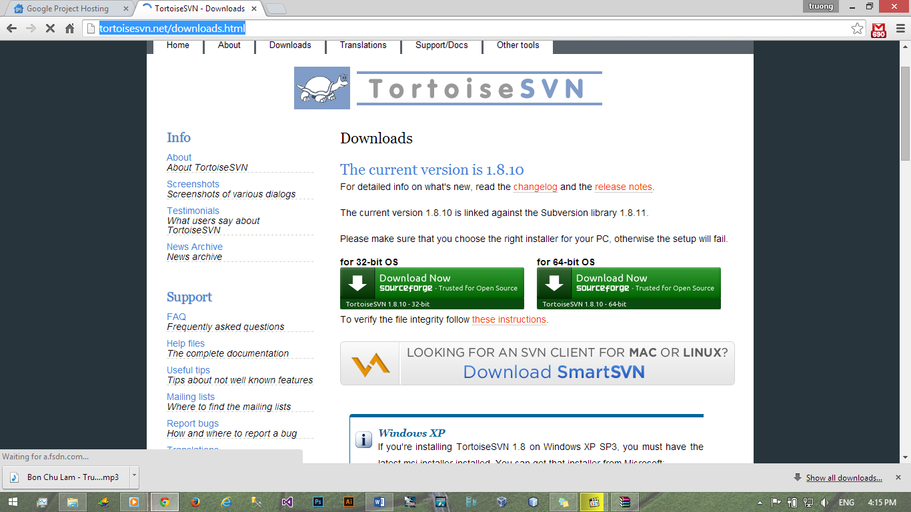

Sau khi tải về hoàn tất, tiến hành cài đặt Tortoise SVN theo các tùy chọn mặc định.

1. TẠO THƯ MỤC LÀM VIỆC CHO NHÓM:

Tạo folder có tên Proj_ThucTapNhom

Click chuột phải vào folder vừa tạo, chọn Checkout, một cửa sổ sẽ hiện ra, điền link trunk vào ô URL of Repository ( cách lấy link trunk ), sau đó bấm OK.

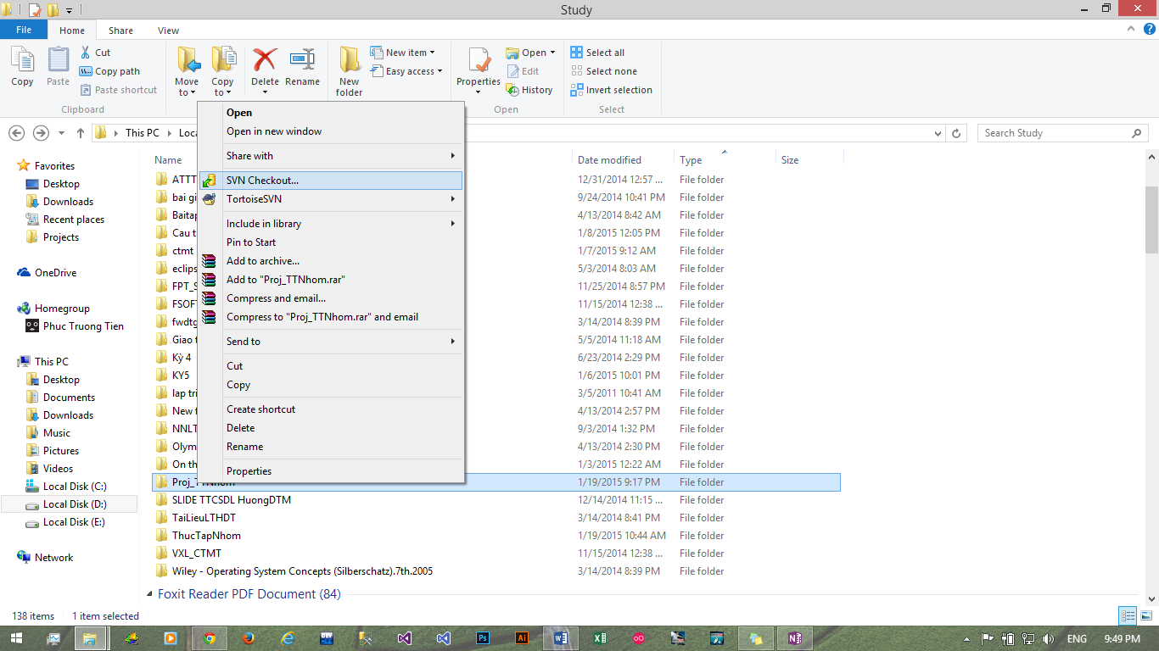 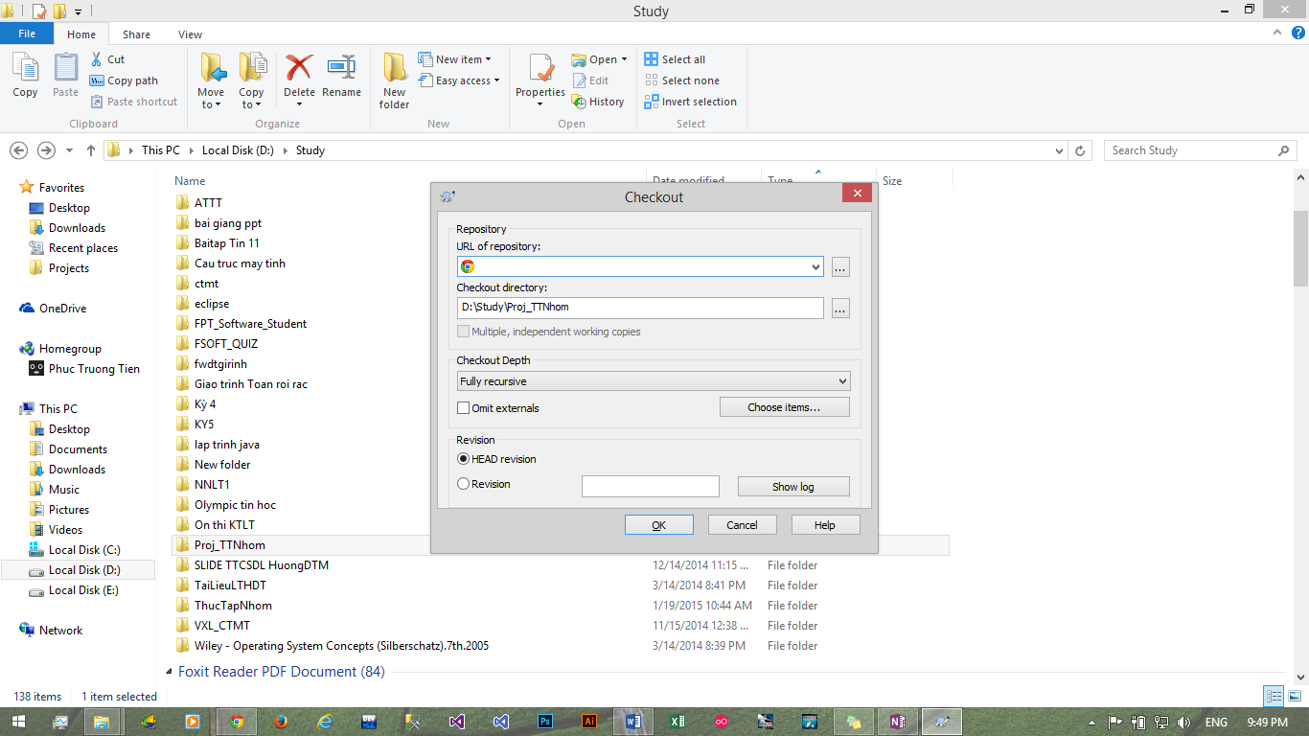

Sau khi quá trình Checkout hoàn tất, sẽ có thông báo:

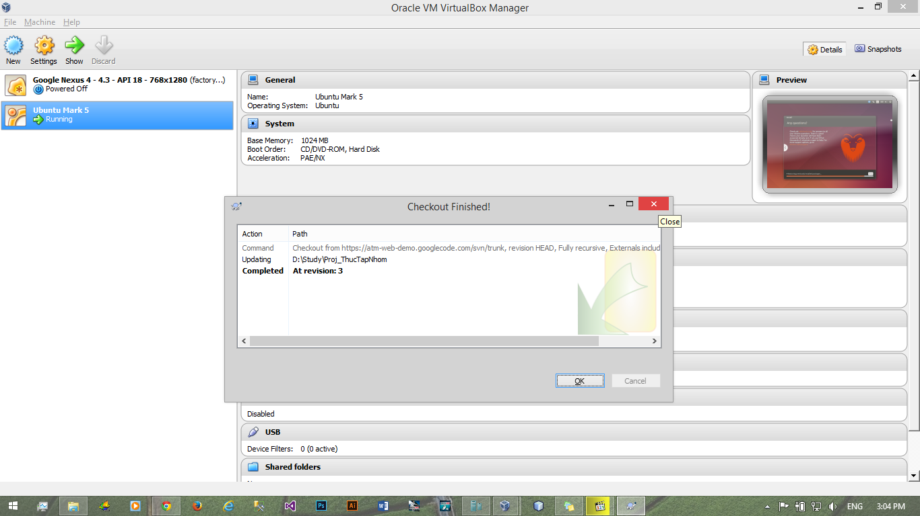

Trong thư mục dùng chung cho cả nhóm, tạo cấu trúc theo mẫu sau, do mới add vào project nên sẽ chưa có dấu báo màu xanh lá cây, để add các thư mục mới vào project ta thực hiện thao tác Commit.

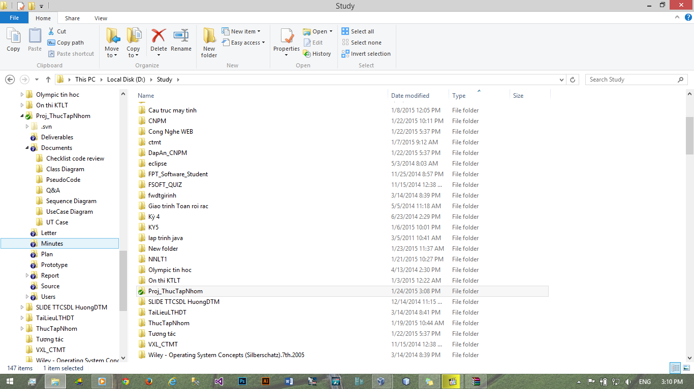

Nếu như trong quá trình sử dụng, trong project có tập tin hay file bị thay đổi nội dung, folder chứa folder hay file bị thay đổi nội dung đó sẽ có icon màu đỏ - conflicted thông báo là có xung đột dữ liệu.

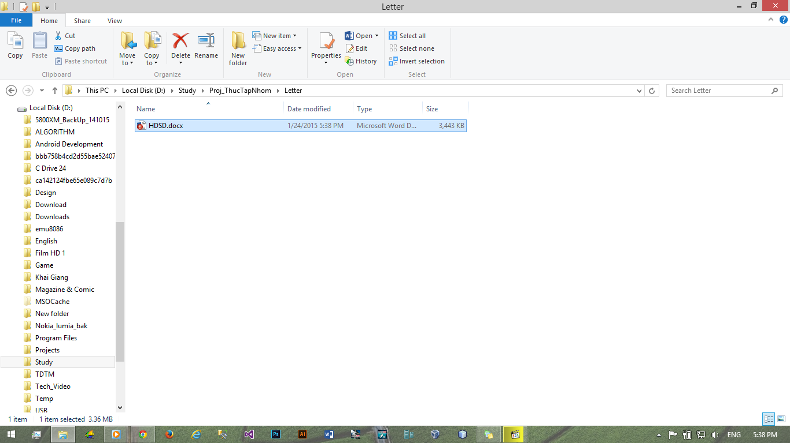

1. LƯU Ý

Trong quá trình là việc cần thống nhất thời gian làm việc, tránh gây hiện tượng xung đột gây thiếu dự liệu.

Trước khi bắt đầu bất cứ một quá trình làm việc nào trên project, cần thực hiện thao tác Update để tải về các dữ liệu mới nhất.

Sau khi hoàn thành công việc, thực hiện thao tác Commit để tải dữ liệu mới trên server.

1. CÁC THAO TÁC KHÁC:
2. Truy cập vào dự án đang tham gia

Truy cập vào địa chỉ : <https://code.google.com/hosting/>

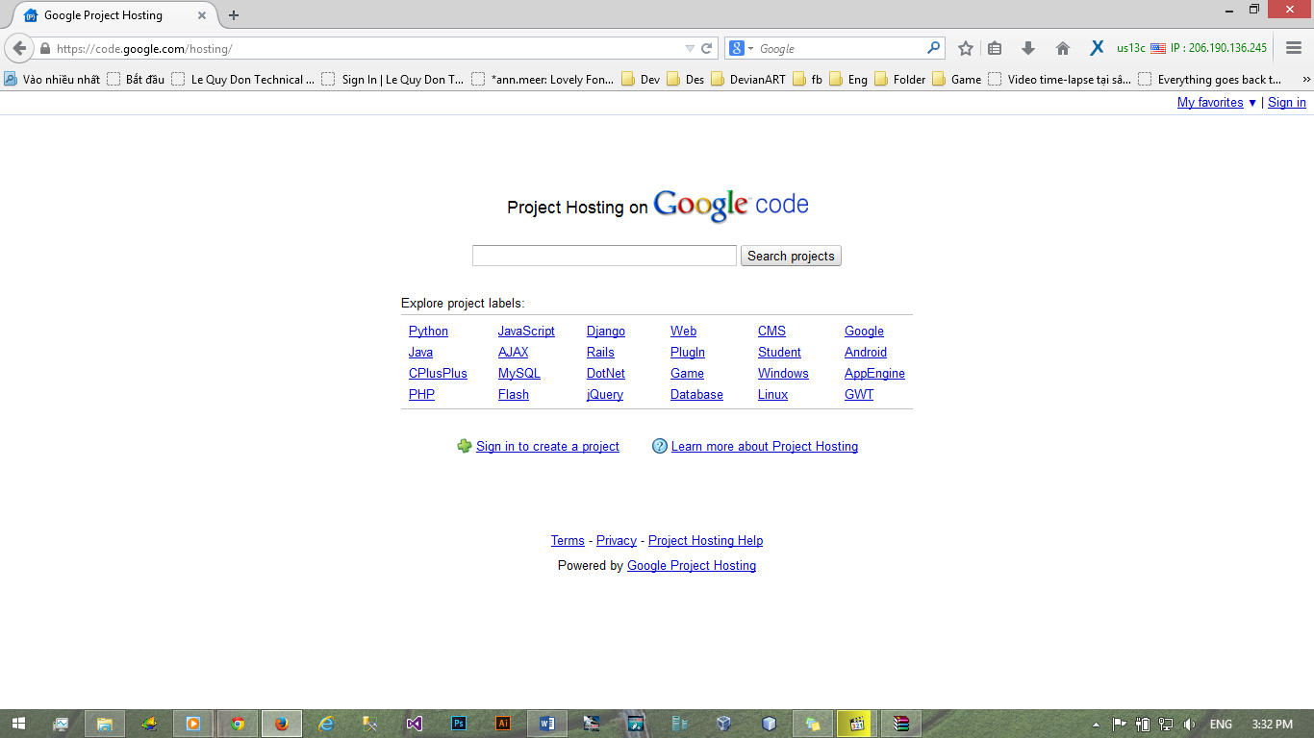

Nếu trên trình duyệt chưa được đăng nhập bằng account của Google, click vào nhãn Sign In góc trên cùng bên phải để đăng nhập

Sau khi đăng nhập, phía trên bên phải trang web sẽ có giao diện như sau

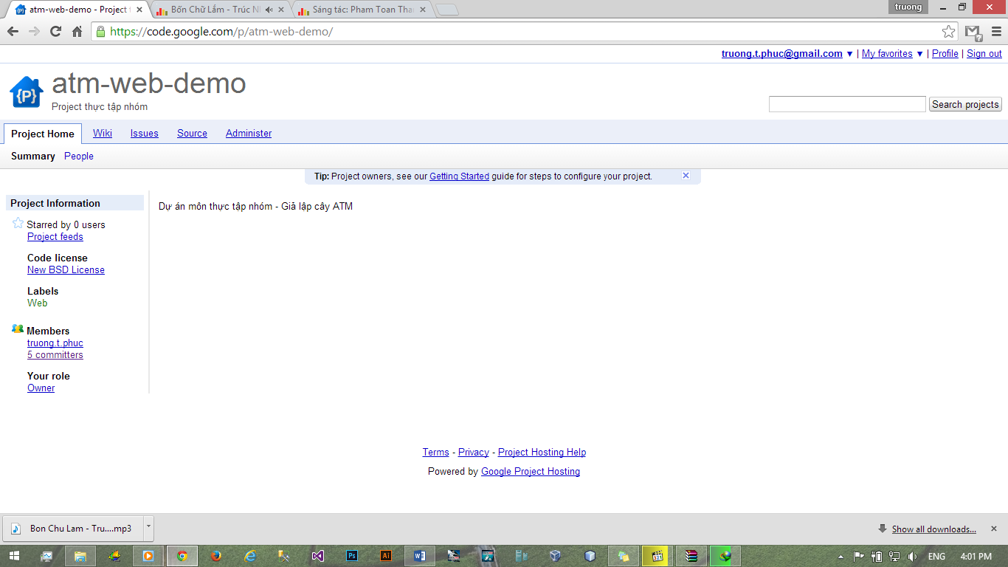

Click vào phần My favorites, chọn project mà account được add vào:

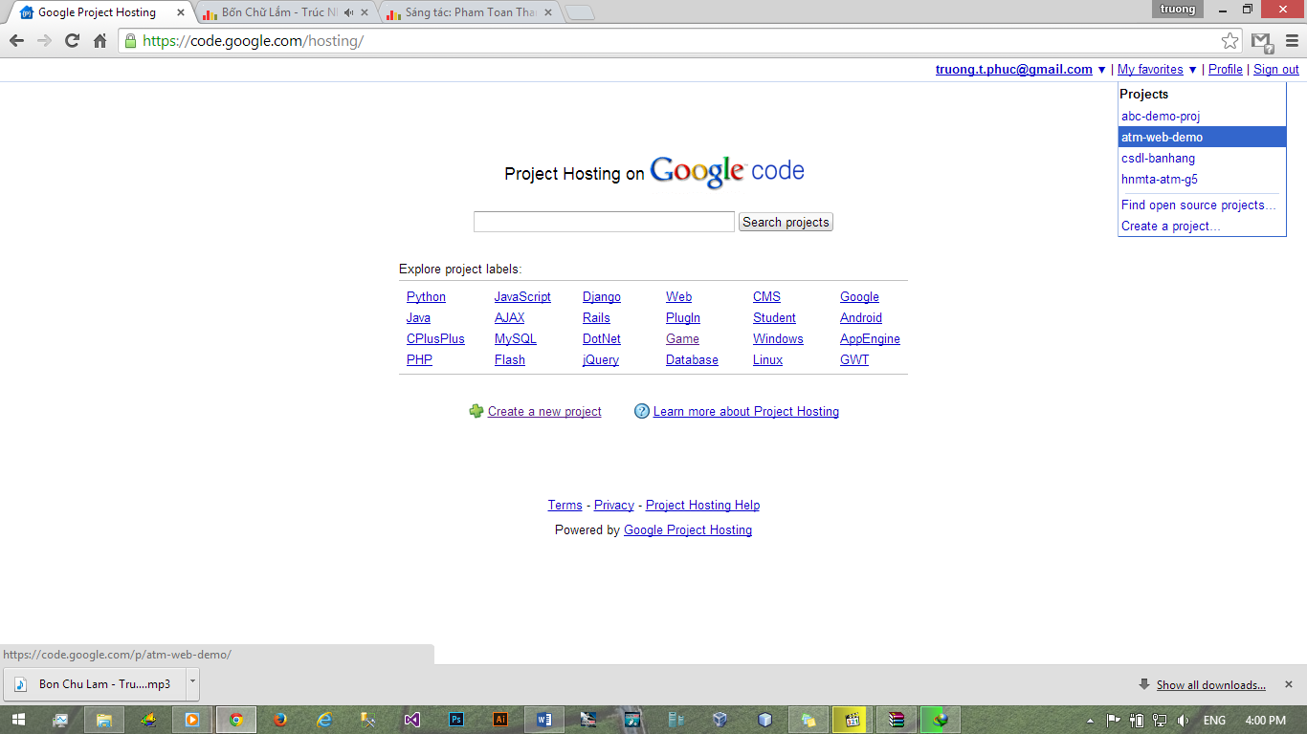

Sau khi chọn Project, trình duyệt sẽ định hướng đến url của project:



1. Tạo dự án mới và thêm thành viên truy cập.
2. Tạo dự án mới

Truy cập vào trang web: <https://code.google.com/> Click vào nhãn Creat a new project

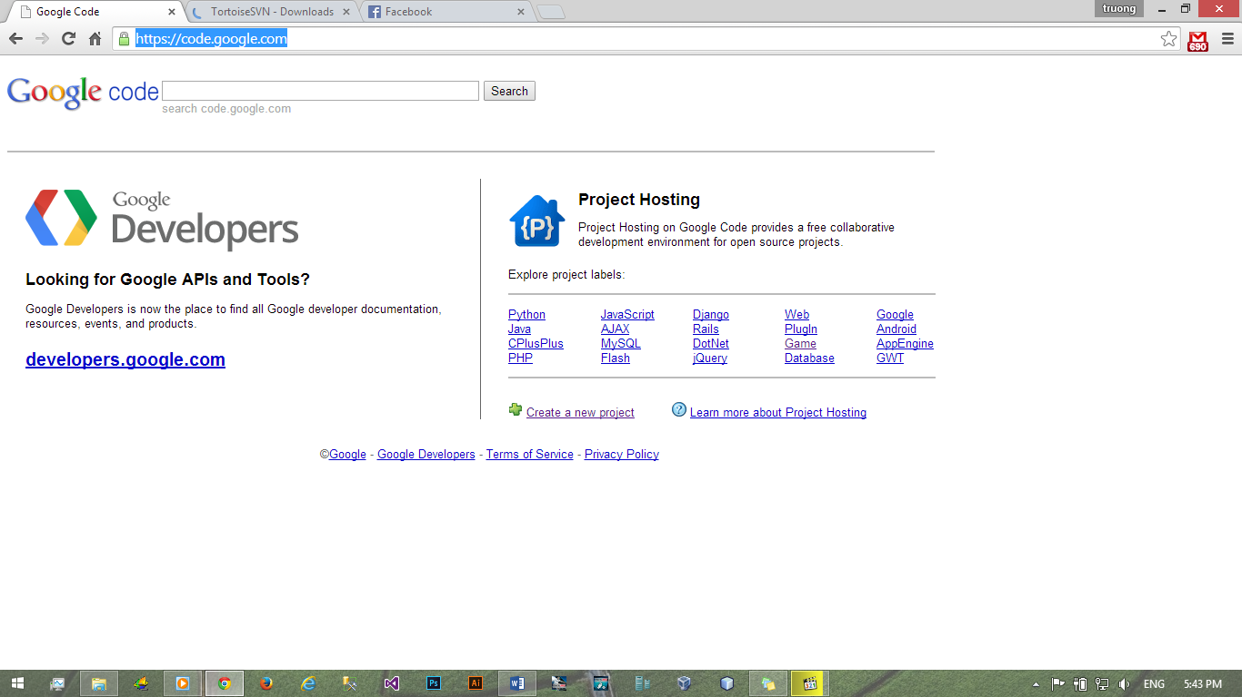

Sau khi click vào nhãn Create a new project, một trang web được direct đến, điền vào các textbox theo yêu cầu của trang web

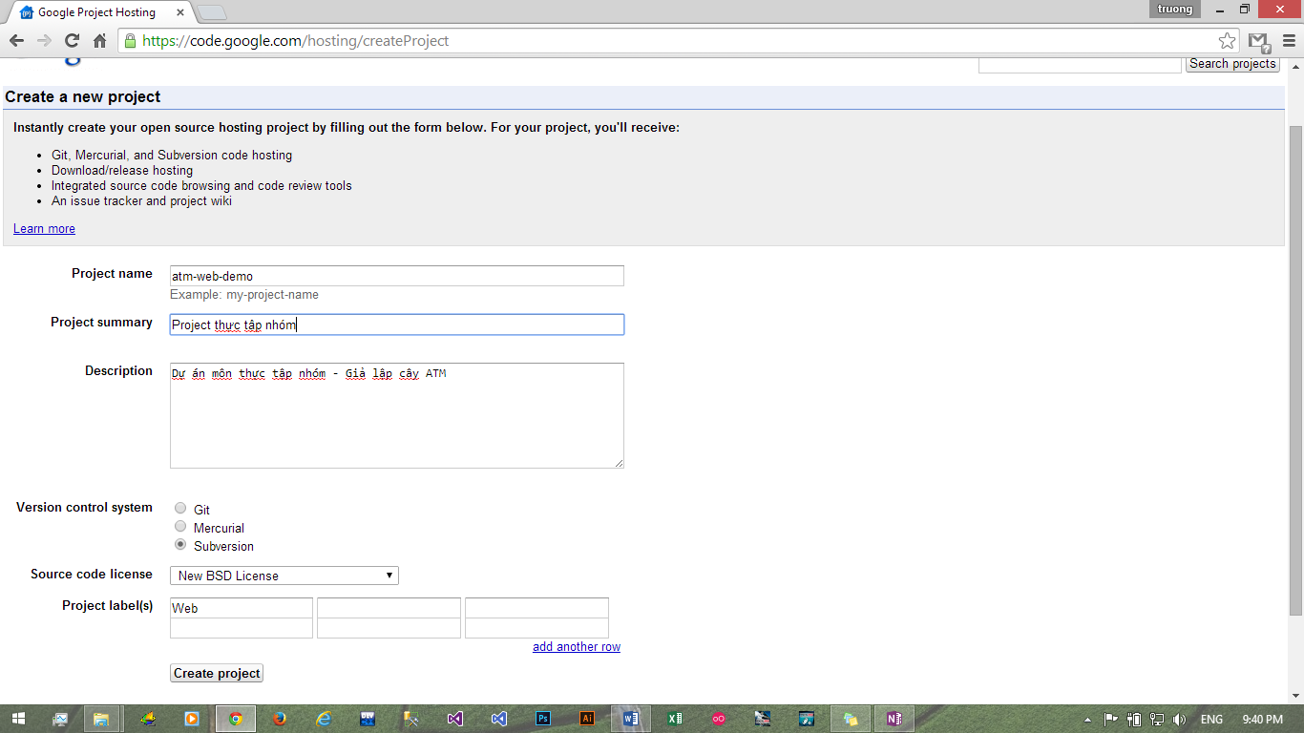

Hoàn tất.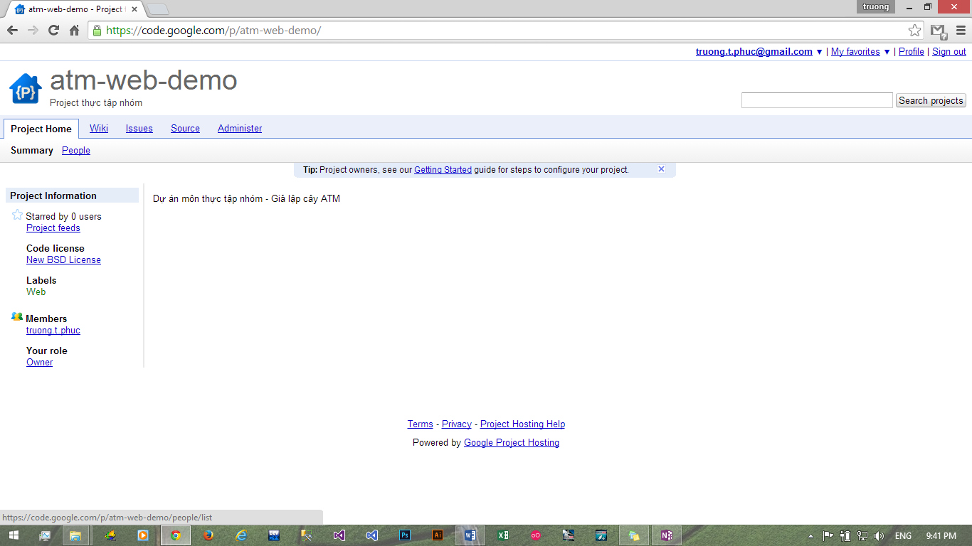

1. Thêm thành viên truy cập

Trong Option Project Home, chọn People, trong textbox Add Members (vùng màu xanh), đánh địa chỉ mail của các thành viên và vai trò trong dự án của họ là gì (Owner – Committer - Contributor) (vùng màu hồng), sau đó nhấn button Add memmers bên dưới (vùng màu tím).

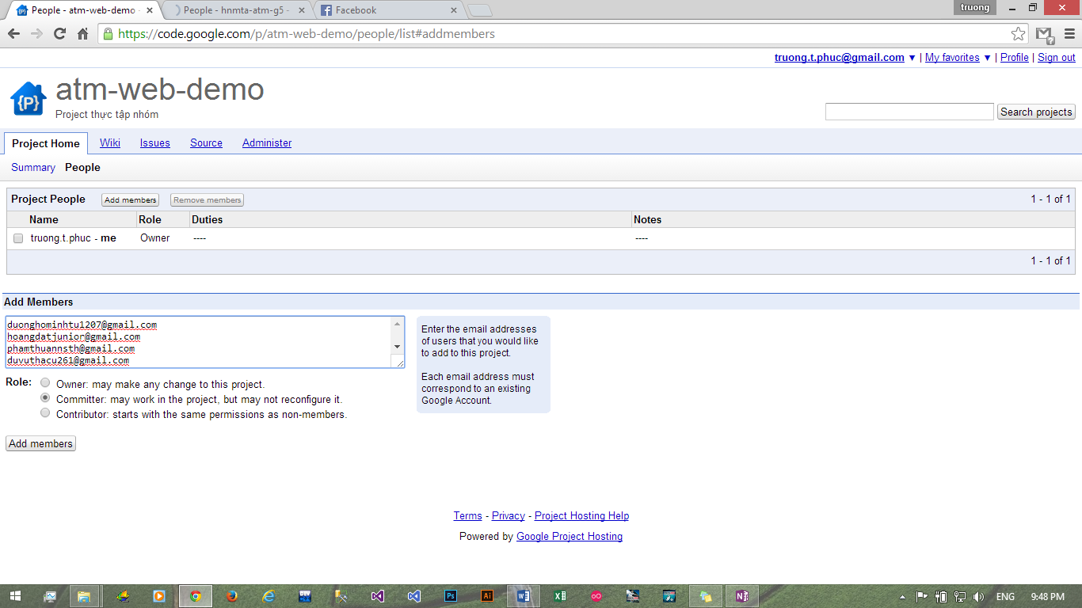

Hoàn tất

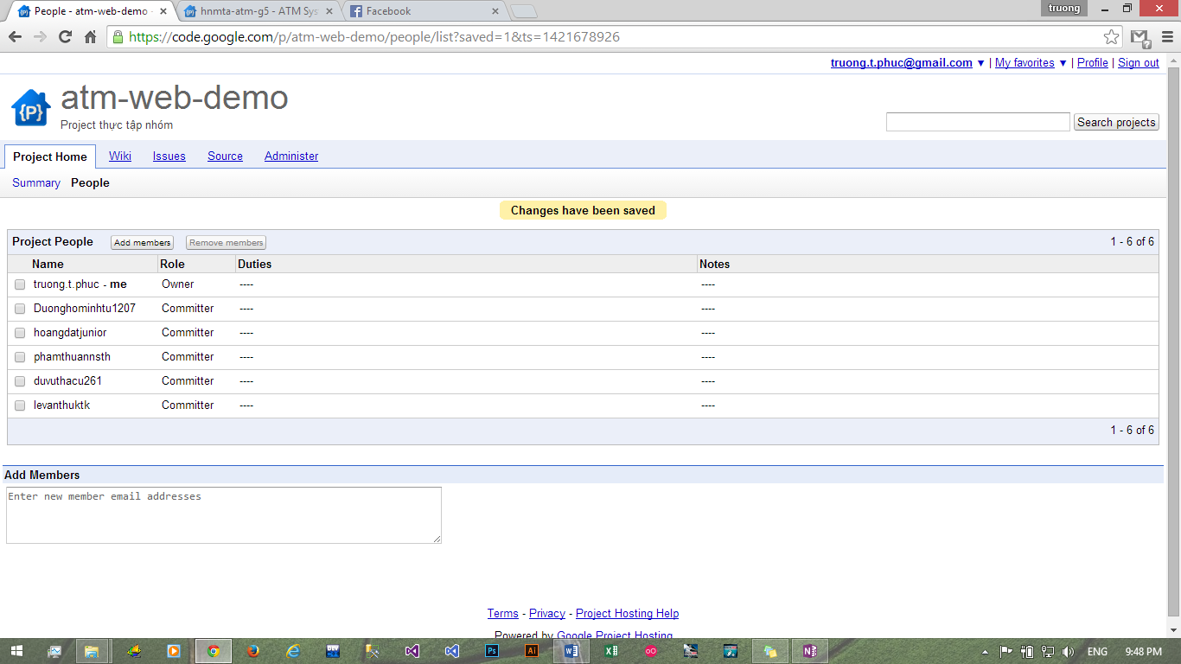

1. Lấy link trunk và password để thao tác với project:

Trên thanh menu, chọn option Source, chọn option Checkout, copy url (được khoanh đỏ) đây chính là url dùng để Checkout.

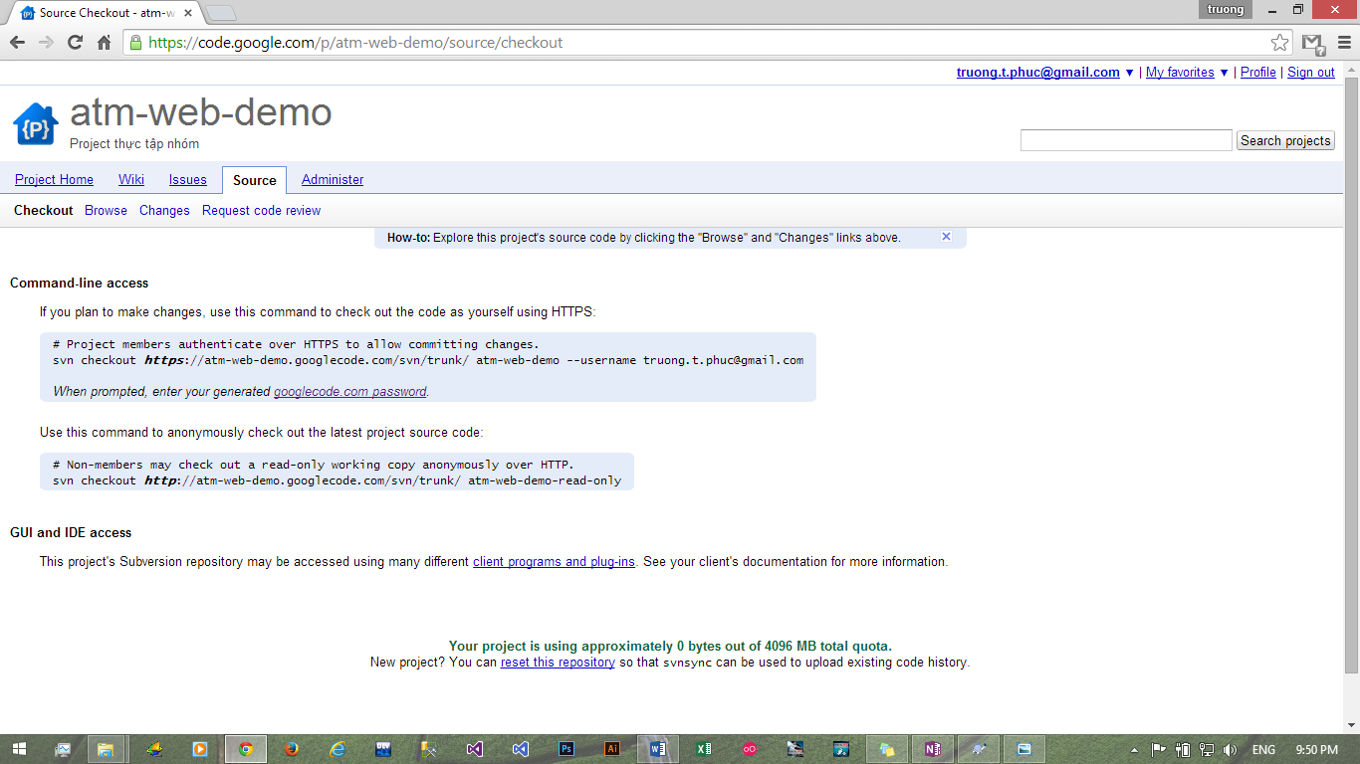

1. Commit

Click chuột phải vào các thưc mục này, chọn Tortoise SVN rồi chọn Add:

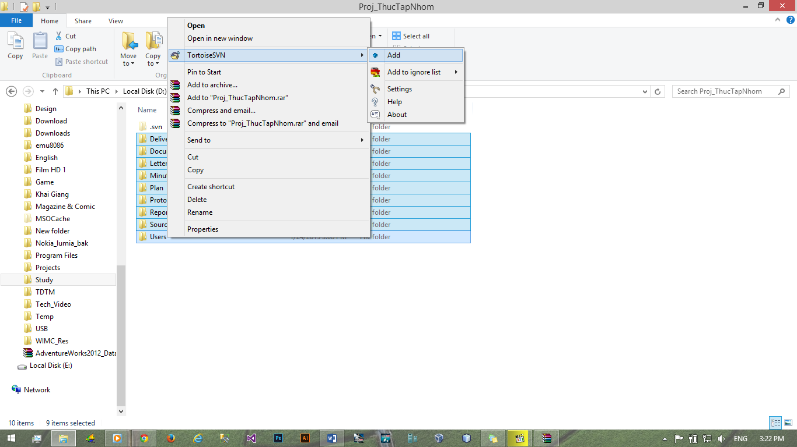

Sau đó 1 cửa sổ sẽ hiện ra, chọn OK.

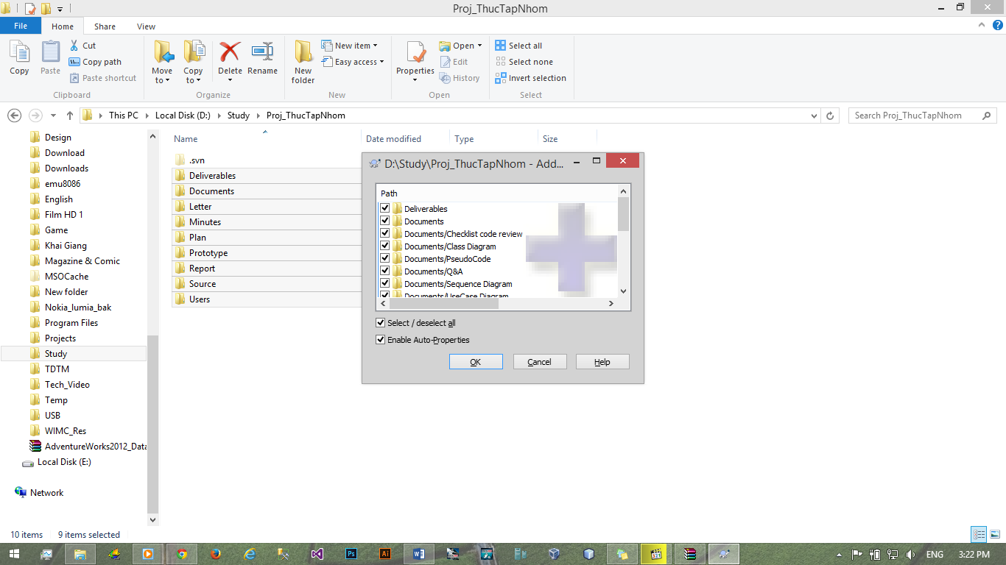

Nếu quá trình Add thành công, ta sẽ có kết quả là cửa sổ thông báo sau:

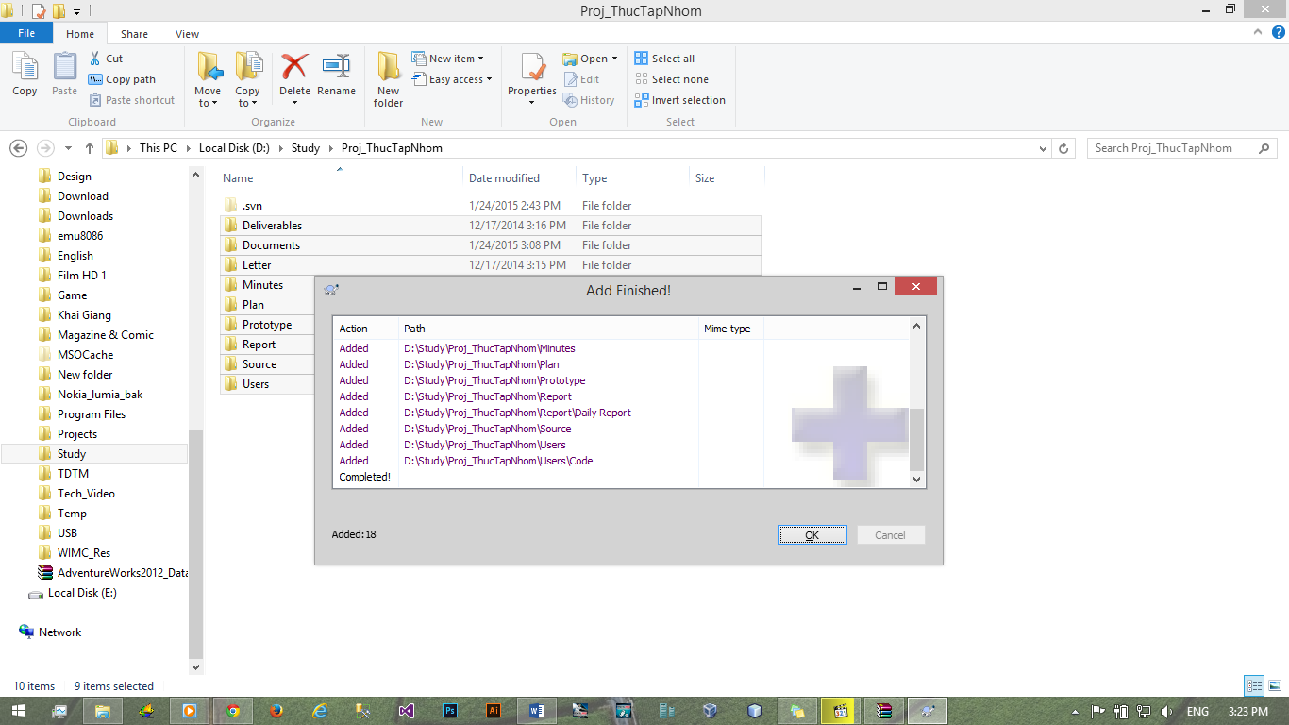

Sau khi được Add, các folder có icon dấu cộng phía dưới:

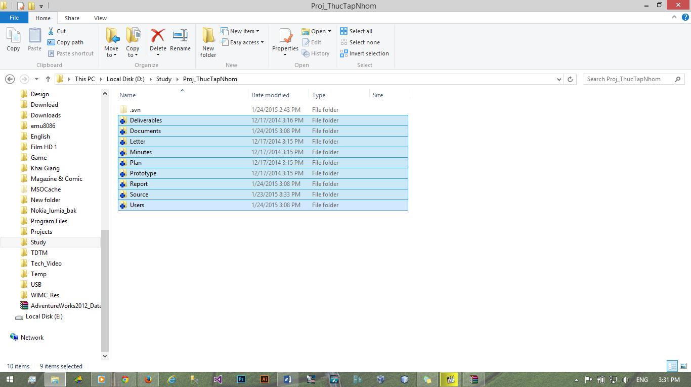

Sau đó, click chuột phải vào folder của Project, chọn SVN Commit. Một cửa sổ sẽ hiện ra:

* Phần Message để ghi log
* Bên dưới là các folder/files chuẩn bị được commit

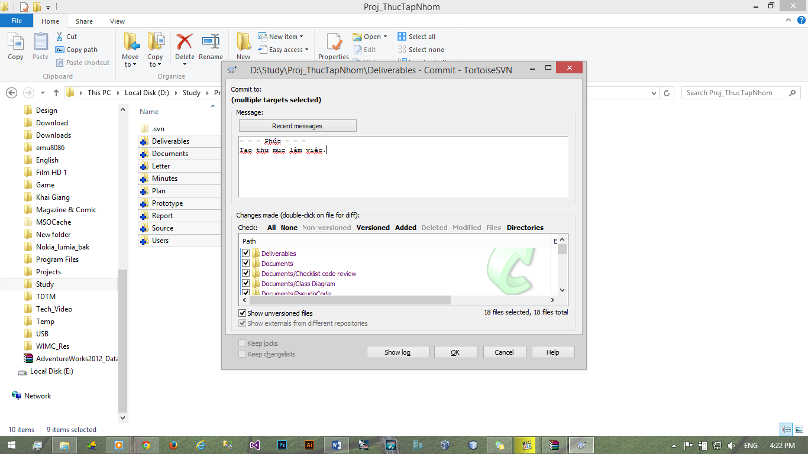

Sau khi hoàn tất, nhấn OK:

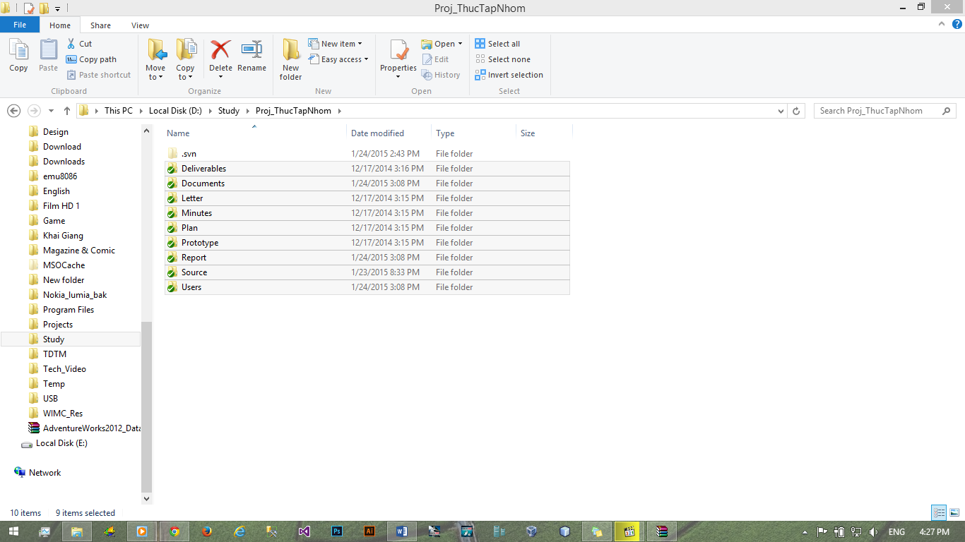

Với những account lần đầu tiên thao tác commit với project, sẽ có 1 cửa sổ yêu cầu nhập Username và Password. (Click vào check box Save authentication để lưu đăng nhập)

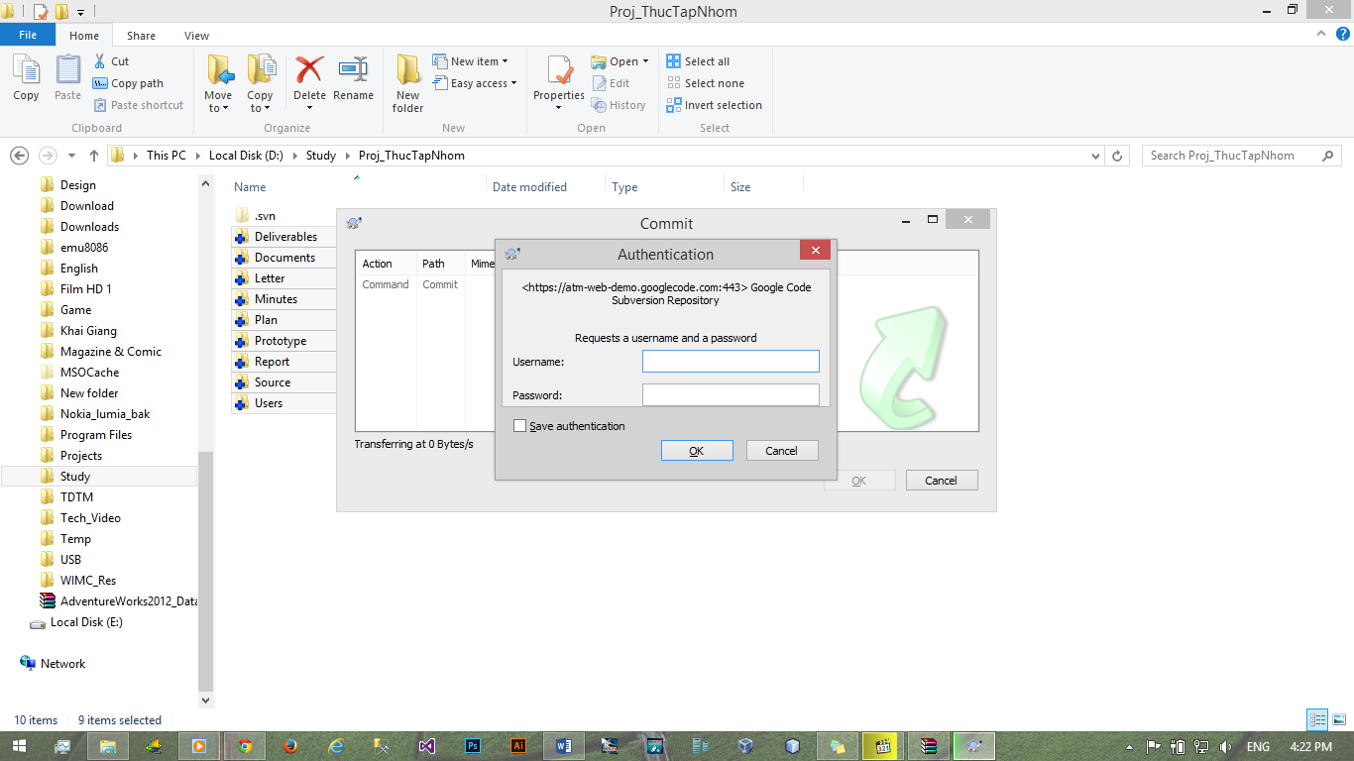

Username chính là địa chỉ gmal còn password sẽ được tạo bởi Google Code và lấy Password sau khi click vào nhãn [googlecode.com password](https://code.google.com/hosting/settings). (được đánh dấu đỏ)

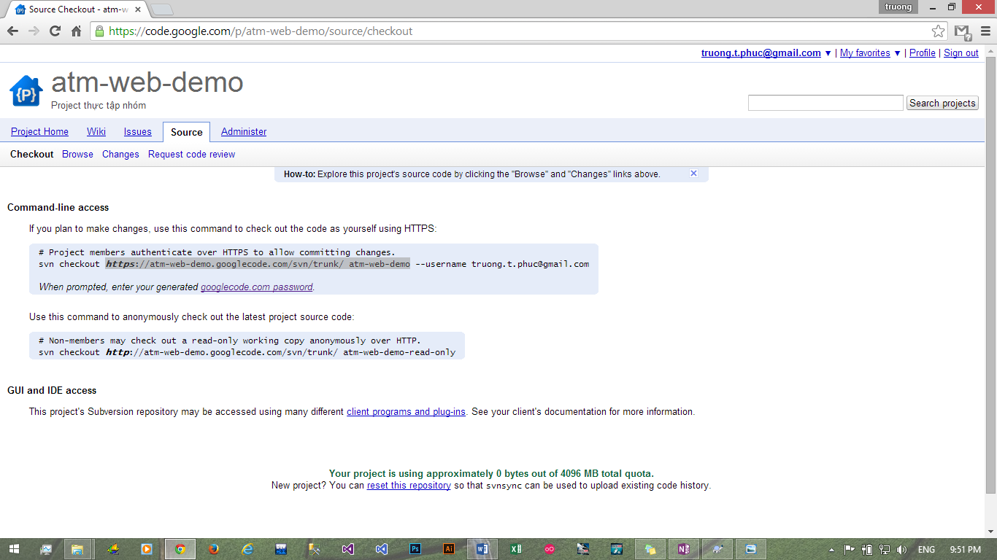

Sau khi click vào link này trình duyệt sẽ định hướng đến url: <https://code.google.com/hosting/settings>, tại trang này sẽ có Password được dùng để thao tác với Project

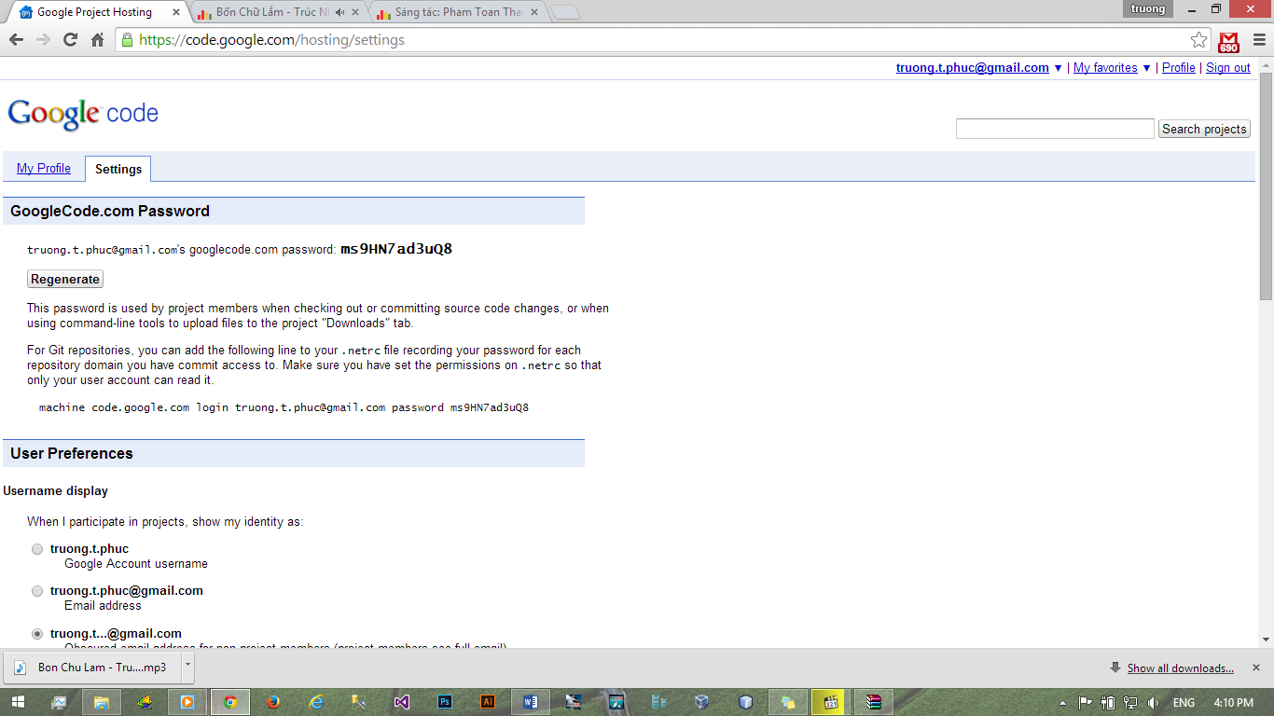

1. Xóa file/folder khỏi Project

Click chuột phải vào files/folder cần xóa, Toirtoise SVN -> Delete

